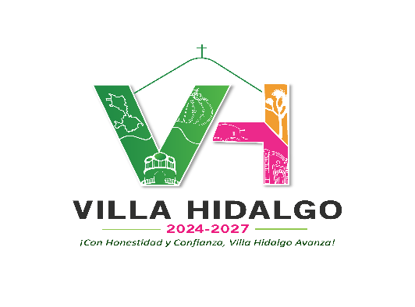
LICENCIA DE CONSTRUCCIÓN
OP/2024-LC108
VIGENCIA: TERMINO DE AÑO FISCAL 2025
TIPO DE LICENCIA: LICENCIA DE CONSTRUCCIÓN
FECHA DE EMISIÓN: 10 DE DICIEMBRE DEL 2024

UBICACIÓN DE LA OBRA: CALABACILLAS, EX HACIENDA DE CORCOVADA, VILLA HIDALGO S.L.P.
SUPERFICIE LEGAL DE TERRENO: 22O HS
SUPERFICIE DE CONSTRUCCIÓN: 108.57M2
TIPO DE USO DE SUELO: COMERCIAL
CLAVE CATASTRAL: 5001F14A74F119-0
DESCRIPCIÓN DE LA OBRA: NUEVA

DATOS DE LA LICENCIA:
Se emite la presente licencia con fundamento en la sección quinta, artículo 22° fracción II) inciso A), numeral 2), correspondiente a Servicios de planeación de la ley de ingresos ejercicio 2024 del Municipio de Villa Hidalgo, S.L.P.; así como de conformidad con la fracción XXXIV del articulo 70 capítulo I del Título Quinto de la ley orgánica del municipio libre del estado de San Luis Potosí.
La licencia de construcción se otorga con una vigencia de 12 meses a partir de la fecha de emisión, transcurridos los cuales el interesado deberá de solicitar la renovación de la misma y cubrir los derechos respectivos si así se considera. En el caso de licencias regulatorias, las mismas no tienen vigencia y solo amparan una obra concluida.
Cualquier violación a las disposiciones establecidas en el reglamento de construcción y/o a la demás normatividad aplicable será motivo para dejar sin efecto la presente licencia, mediante el procedimiento marcado por la ley de desarrollo urbano del estado de San Luis Potosí.
Una vez terminada la construcción el propietario, el director responsable de obra, propietario o representante legal deberá dar aviso por escrito a la dirección de obras públicas y solicitar el acta de terminación de obra.

LIC. ADAN HERNANDEZ CARBAJAL
DIRECTOR DE OBRAS PUBLICAS Y DESARROLLO URBANO
H. AYUNTAMIENTO DE VILLA HIDALGO S.L.P.
DATOS DE LA OBRA
DATOS DEL PROPIETARIO Y/O REPRESENTANTE
NOMBRE: COLIBRI RECURSOS AMBIENTALES S. DE R.L. DE C.V.
DOMICILIO: MIGUEL DE CERVANTES SAAVEDRA #169, PISO 4, COLONIA GRANADA, ALCALDIA MIGUEL HIDALGO, CIUDAD DE MEXICO.
TELEFONO: 440 124 6851

